BUỔI 3: TRUY VẤN LINQ & THAO TÁC DỮ LIỆU CHUYÊN SÂU
Mục tiêu bài học:
Sau khi kết thúc buổi học này, có khả năng:
- Về kiến thức truy vấn (LINQ):
  - Thành thạo cách sử dụng cú pháp LINQ để truy xuất dữ liệu từ SQL Server thông qua EF Core.
  - Hiểu và vận dụng được các hàm lọc (Where), sắp xếp (OrderBy), và lấy phần tử (FirstOrDefault).
  - Nắm vững kỹ thuật Eager Loading với lệnh .Include() để xử lý bài toán liên kết bảng (Join), tránh lỗi dữ liệu rỗng (null).
- Về kỹ năng thao tác dữ liệu (CRUD):
  - Xây dựng hoàn chỉnh luồng xử lý Thêm - Xóa - Sửa cho thực thể Category (Danh mục).
  - Phân biệt được sự khác nhau giữa phương thức GET (hiển thị giao diện) và POST (xử lý lưu dữ liệu) trong Controller.
  - Thực hiện thành thạo quy trình 2 bước để ghi dữ liệu: Add/Update/Remove (Thao tác trên bộ nhớ) và SaveChanges (Ghi xuống cơ sở dữ liệu).

2. TRUY VẤN DỮ LIỆU VỚI LINQ (CẦM TAY CHỈ VIỆC)

2.1. Lọc dành mục theo tham số (where) và sắp xếp (orderby)
Tình huống: Thay vì chỉ lấy bài viết của một chuyên mục cố định, chúng ta sẽ viết một hàm nhận vào một id bất kỳ. Khi người dùng truyền id nào, hệ thống sẽ lọc ra bài viết của chuyên mục đó và sắp xếp theo ngày đăng mới nhất.

A. Mã nguồn trong Controller (PostController.cs)
Sửa hàm Index (hoặc tạo hàm mới tên là ListByCategory) như sau:
// Tham số 'id' được truyền vào từ URL (ví dụ: /Post/Index/5)
public IActionResult Index(int? id)
{
// 1. Kiểm tra nếu không có id truyền vào thì trả về lỗi hoặc toàn bộ bài viết
if (id == null)
{
return BadRequest("Vui lòng cung cấp mã danh mục.");
}

// 2. Sử dụng LINQ với tham số 'id' linh hoạt
var posts = _context.Posts
.Where(p => p.CategoryId == id)
.OrderByDescending(p => p.CreatedDate)
.Include(p => p.Category)
.ToList();

// 3. Truyền dữ liệu ra View
return View(posts);
}

B. Giải thích chi tiết
- Tham số int? id: Dấu chấm hỏi ? cho phép id có thể bị rỗng (null) nếu người dùng không gõ số ID trên URL. Điều này giúp chương trình không bị lỗi "văng" ngay lập tức.
- .Where(p => p.CategoryId == id): Đây là biểu thức Lambda. Hệ thống sẽ quét bảng Posts và chỉ chọn những dòng nào có cột CategoryId khớp chính xác với con số mà truyền vào từ trình duyệt.
- .OrderByDescending: Giúp bài viết vừa đăng xong sẽ hiện lên vị trí đầu tiên, giống như các trang báo điện tử hiện nay.
Tổng quát: công thức "vàng" này để áp dụng cho mọi bảng dữ liệu:
Biến_Kết_Quả = _context.Tên_Bảng
.Hàm_Lọc
.Hàm_Sắp_Xếp
.Hàm_Liên_Kết.Thực_Thi();

Giải thích chi tiết các "Mắt xích"
- _context.Posts: Điểm bắt đầu. Nó đại diện cho bảng dữ liệu trong SQL Server mà đã cấu hình ở Buổi 2.
- .Where(p => ...): Màng lọc dữ liệu.
  - p đại diện cho một dòng trong bảng (Post).
  - p.CategoryId == id là điều kiện lọc: "Chỉ lấy những bài viết có mã danh mục bằng với tham số truyền vào".
- .OrderByDescending(p => ...): Bộ sắp xếp.
  - Dùng để đưa dữ liệu mới nhất (ngày lớn nhất) lên đầu trang.
- .Include(p => p.Category): Lệnh nạp chồng (Join bảng).
  - Trong tài liệu anh soạn, bảng Post có liên kết với Category.
  - Lệnh này bắt buộc phải có để lấy được Tên danh mục, nếu không thuộc tính này sẽ bị null và gây lỗi trang web.
- .ToList(): Lệnh chốt hạ.
  - Nếu không có lệnh này, C# vẫn chưa thực sự tải dữ liệu về. Nó chỉ chính thức truy vấn SQL khi gặp lệnh .ToList().

C. Cách chạy thử để kiểm tra (Testing)
cần hiểu cách truyền tham số trên thanh địa chỉ trình duyệt:
- Trường hợp 1: Gõ https://localhost:xxxx/Post/Index/5
  - Hệ thống sẽ hiểu id = 5 và lọc ra các bài viết thuộc "Góc lập trình viên".
- Trường hợp 2: Gõ https://localhost:xxxx/Post/Index/2
  - Hệ thống sẽ hiểu id = 2 và lọc ra các bài viết thuộc "Đời sống du lịch".

D. Lưu ý quan trọng (Tips)
"Khi dùng tham số, chúng ta phải đảm bảo con số id đó đã tồn tại trong bảng Categories. Nếu truyền vào một số không có trong Database (ví dụ số 999), danh sách trả về sẽ trống trơn (không có bài viết nào) nhưng chương trình vẫn chạy đúng.".

2.2. Kỹ thuật Join bảng (Include) - CỰC KỲ QUAN TRỌNG
Lỗi thường gặp: Khi hiển thị bài viết, tên danh mục bị trống (null). Giải pháp: Dùng .Include() để yêu cầu EF Core lấy kèm dữ liệu từ bảng liên quan.

// Lấy bài viết kèm theo thông tin của Danh mục
var posts = _context.Posts
.Include(p => p.Category)
.ToList();

Giải thích: Lệnh này giúp có thể gọi @item.Category.Name ngoài View mà không bị lỗi.vào trong thẻ
Cập nhật lại code file Index.cshtml trong thư mục View/Post, bổ sung thêm dòng code:
<span class="badge bg-info text-dark">@item.Category.Name</span>
trong thẻ <div class="card-body"> như sau:

@model IEnumerable<CMS.Data.Entities.Post>

<div class="container mt-4">
<h2 class="mb-4 text-danger">DANH SÁCH BÀI VIẾT MỚI NHẤT</h2>
<div class="row">
@foreach (var item in Model)
{
<div class="col-md-4 mb-3">
<div class="card shadow-sm">
<img src="@item.ImageUrl" class="card-img-top" alt="Thumbnail">
<div class="card-body">
<span class="badge bg-info text-dark">@item.Category.Name</span>
<h5 class="card-title text-primary">@item.Title</h5>
<p class="card-text text-truncate">@item.Content</p>
<p class="text-muted small">Ngày đăng: @item.CreatedDate.ToString("dd/MM/yyyy")</p>
<a href="/Post/Details/@item.Id" class="btn btn-outline-primary btn-sm">Xem chi tiết</a>
</div>
</div>
</div>
}
</div>
</div>
Chạy lại trang http://localhost:xxxx/Post
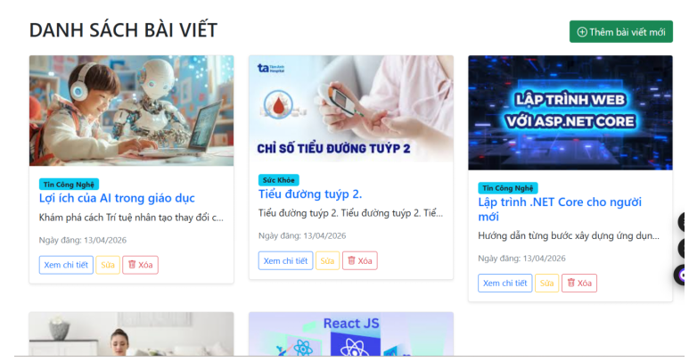

3. THAO TÁC DỮ LIỆU CHUYÊN SÂU (CRUD)

3.1. Tìm kiếm và hiển thị chi tiết (Details)
Cập nhật Action Details trong PostController.cs:

// GET: Post/Details/5
public IActionResult Details(int id)
{
// 1. Truy vấn bài viết theo ID
// Sử dụng .Include(p => p.Category) để lấy kèm thông tin Danh mục (Join bảng)
var post = _context.Posts
.Include(p => p.Category)
.FirstOrDefault(p => p.Id == id);

// 2. Kiểm tra nếu không tìm thấy bài viết (tránh lỗi màn hình trắng)
if (post == null)
{
return NotFound(); // Trả về trang lỗi 404
}

// 3. Truyền dữ liệu sang View
return View(post);
}

3.2. Thêm mới dữ liệu (Create)
Mục tiêu của phần này là giúp nắm vững quy trình gửi dữ liệu từ trình duyệt về máy chủ và ghi dữ liệu đó vào Database. Chúng ta tạm thời chưa quan tâm đến việc người dùng nhập đúng hay sai (phần này sẽ học ở Buổi 5).

A. Code xử lý tại Controller (CategoryController.cs)
Trong Controller, chúng ta cần 2 hàm (Action). Một hàm để mở trang nhập liệu và một hàm để thực hiện việc lưu.
C#
// 1. Hàm GET: Dùng để hiển thị giao diện Form cho nhập
[HttpGet]
public IActionResult Create()
{
return View();
}

// 2. Hàm POST: Dùng để đón dữ liệu từ Form gửi lên và lưu vào SQL
[HttpPost]
public IActionResult Create(Category model)
{
// BƯỚC 1: Thêm dữ liệu vào bộ nhớ tạm của Entity Framework
_context.Categories.Add(model);

// BƯỚC 2: Ra lệnh cho hệ thống ghi dữ liệu thật sự vào SQL Server
_context.SaveChanges();

// Sau khi lưu thành công, tự động quay về trang danh sách
return RedirectToAction("Index");
}

B. Giải thích quy trình 2 bước (Bắt buộc phải nhớ)
hãy nhấn mạnh rằng thiếu 1 trong 2 bước này, dữ liệu sẽ không bao giờ xuất hiện trong Database:
- Lệnh _context.Categories.Add(model): Đây là bước "Đăng ký". Dữ liệu từ các ô nhập liệu được gom lại thành một đối tượng Category và đưa vào danh sách chờ của hệ thống.
- Lệnh _context.SaveChanges(): Đây là bước "Chốt đơn". Chỉ khi lệnh này chạy, Entity Framework mới tạo ra câu lệnh SQL INSERT INTO... để đẩy dữ liệu vào bảng Categories trong SQL Server.

C. Code giao diện nhập liệu (Create.cshtml)
tạo file Create.cshtml bên trong thư mục Views/Category và dán đoạn code sau:
Razor CSHTML
@model CMS.Data.Entities.Category

<div class="container mt-4">
<h2 class="text-primary">THÊM DANH MỤC MỚI</h2>
<hr />

<form asp-action="Create" method="post">
<div class="mb-3">
<label class="form-label">Tên danh mục:</label>
<input asp-for="Name" class="form-control" />
</div>

<div class="mb-3">
<label class="form-label">Mô tả:</label>
<textarea asp-for="Description" class="form-control"></textarea>
</div>

<button type="submit" class="btn btn-success">Lưu vào hệ thống</button>
<a asp-action="Index" class="btn btn-secondary">Hủy bỏ</a>
</form>
</div>

D. Ví dụ thực hành tại lớp
Yêu cầu thực hiện theo đúng thứ tự:
- Chạy dự án (F5) và truy cập đường dẫn: https://localhost:xxxx/Category/Create.
- Nhập dữ liệu mẫu:
  - Tên danh mục: Sức Khỏe
  - Mô tả: Hướng dẫn giữ gìn bảo vệ sức khỏe mọi người
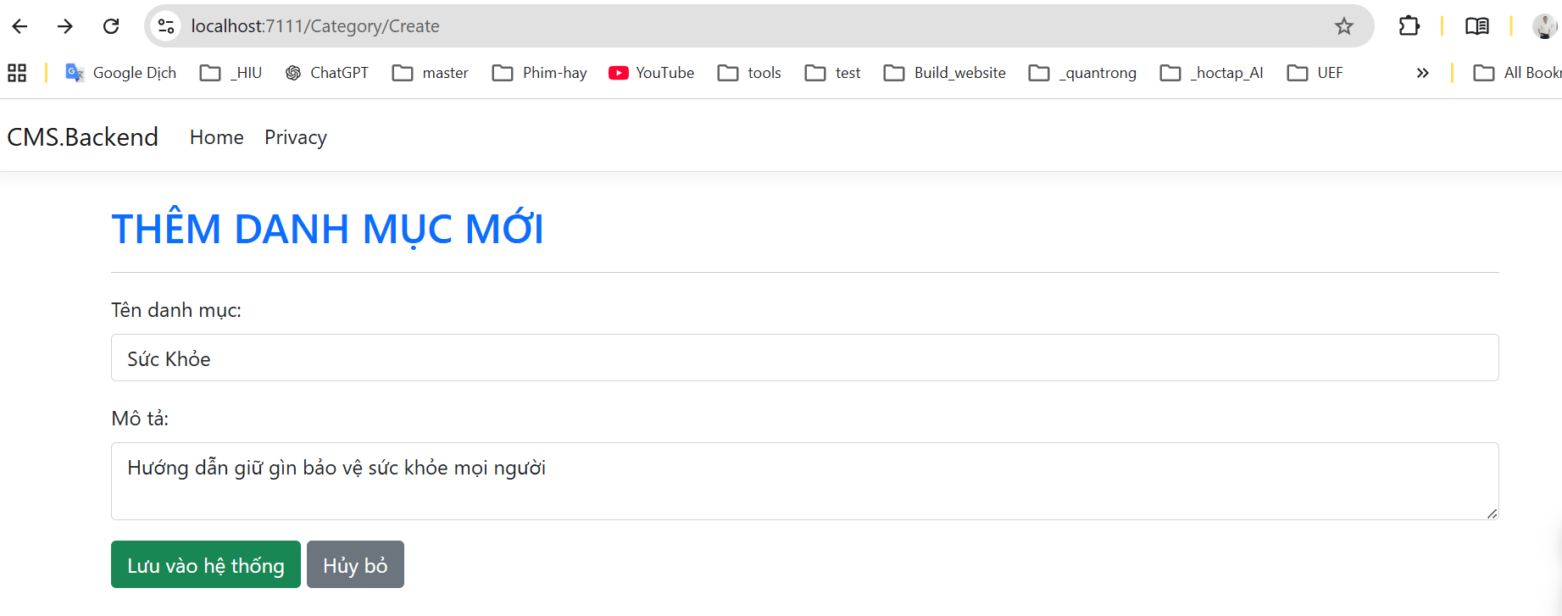

- Nhấn nút "Lưu vào hệ thống".
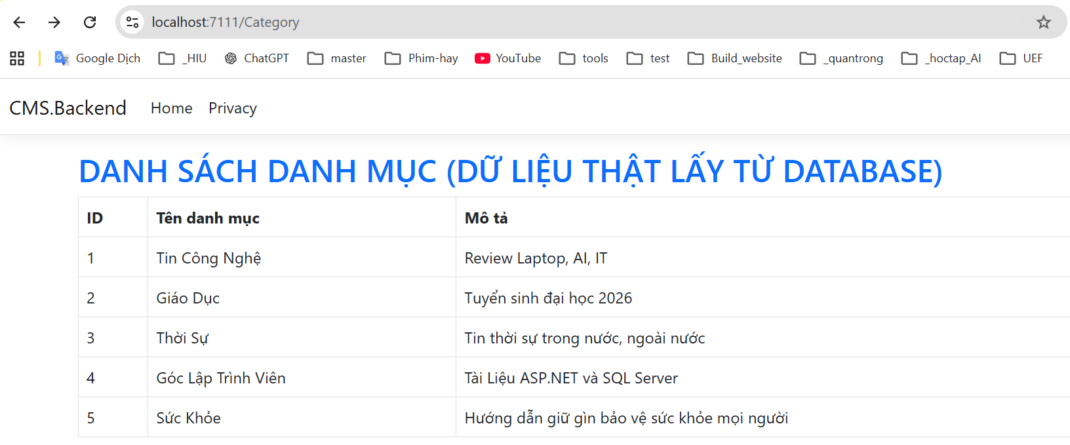
- Kiểm chứng: Quay lại phần mềm SSMS, chuột phải vào bảng Categories chọn Select Top 1000 Rows để thấy dòng dữ liệu vừa nhập đã nằm trong Database.
Thêm nút lệnh “Thêm danh mục mới” trên đầu trang View/Category/Index.cshtml với code sau:
<a asp-action="Create" class="btn btn-success">
<i class="bi bi-plus-circle"></i> Thêm danh mục mới
</a>
Giải thích:
- asp-action="Create": Đây là Tag Helper sẽ tự động tạo đường dẫn đến trang thêm mới (/Category/Create)
- btn-success: Tạo màu xanh lá cây đặc
- <i class="bi bi-plus-circle"></i> hiển thị biểu tượng dấu cộng trong vòng tròn

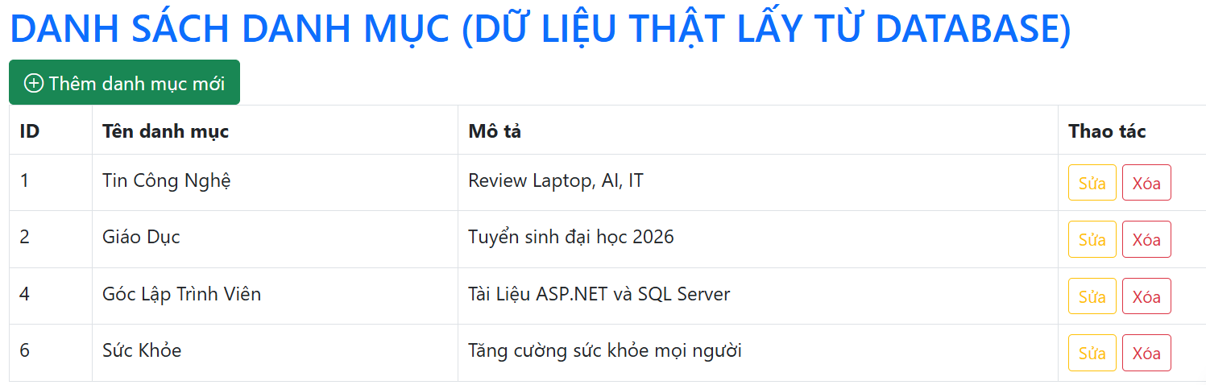

💡 Ghi chú: "Ở buổi này, nếu không nhập gì mà nhấn Lưu, hệ thống vẫn sẽ tạo ra một dòng trống trong Database. Đừng lo lắng, chúng ta sẽ học cách ngăn chặn việc này ở bài học về Validation (Buổi 5)!".

3.3 Xóa 1 danh mục trong Category
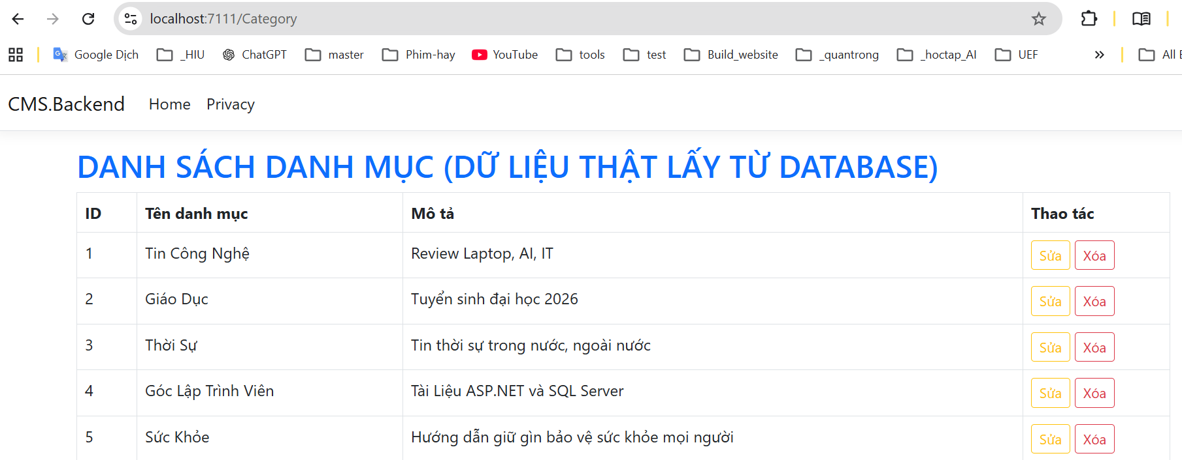

Chỉnh code View/Category/Index.cshtml
@model IEnumerable<CMS.Data.Entities.Category>
<h2 class="text-primary">DANH SÁCH DANH MỤC (DỮ LIỆU THẬT LẤY TỪ DATABASE)</h2>
<table class="table table-bordered">
<thead>
<tr>
<th>ID</th>
<th>Tên danh mục</th>
<th>Mô tả</th>
<th style="width:150px">Thao tác</th>
</tr>
</thead>
<tbody>
@foreach (var item in Model)
{
<tr>
<td>@item.Id</td>
<td>@item.Name</td>
<td>@item.Description</td>
<td>
<a asp-action="Edit" asp-route-id="@item.Id"
class="btn btn-sm btn-outline-warning">Sửa</a>

<a asp-action="Delete" asp-route-id="@item.Id"
class="btn btn-sm btn-outline-danger"
onclick="return confirm('Bạn có chắc chắn muốn xóa danh mục này?')">Xóa</a>
</td>
</tr>
}
</tbody>
</table>
Giải thích: ý nghĩa các thẻ "Helper" để không gõ nhầm:
- asp-action="Edit": Chỉ định khi nhấn nút, trình duyệt sẽ tìm đến hàm (Action) tên là Edit trong Controller.
- asp-route-id="@item.Id": Đây là cách ASP.NET Core tự động đính kèm ID vào URL (Ví dụ: /Category/Edit/1).
- onclick="return confirm(...)": Đây là đoạn mã Javascript nhỏ để hiện bảng hỏi xác nhận, tránh việc lỡ tay xóa mất dữ liệu quý giá trong Database.
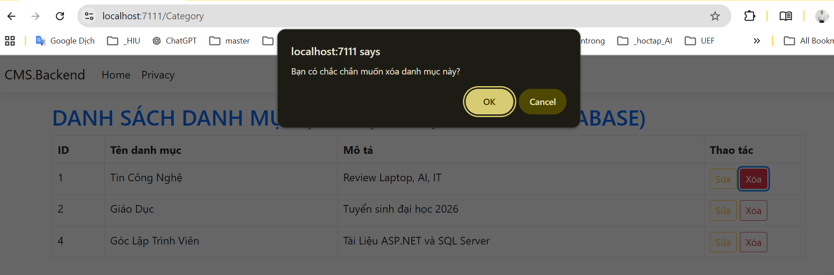

Tiếp theo ta cần code để thực hiện xóa 1 danh mục trong database
Trong ASP.NET Core MVC, quy trình xóa diễn ra qua 3 bước: Tìm đối tượng -> Xóa khỏi bộ nhớ tạm -> Lưu thay đổi vào CSDL.

A. Mã nguồn xử lý tại CategoryController.cs
Hướng dẫn thêm Action sau vào Controller:
C#
// Action nhận vào Id của danh mục cần xóa
public IActionResult Delete(int id)
{
// Bước 1: Tìm đối tượng danh mục trong Database bằng Id
var category = _context.Categories.Find(id);

// Kiểm tra nếu tìm thấy thì mới xóa
if (category != null)
{
// Bước 2: Lệnh xóa khỏi bộ nhớ tạm (Tracking)
_context.Categories.Remove(category);

// Bước 3: Chốt phiên làm việc, xóa thực sự trong SQL Server
_context.SaveChanges();
}

// Sau khi xóa xong, quay lại trang danh sách để cập nhật giao diện
return RedirectToAction("Index");
}

B. Giải thích các câu lệnh
- _context.Categories.Find(id): Trước khi xóa, hệ thống phải "cầm" được đối tượng đó trong tay. Lệnh này tìm kiếm theo khóa chính (Id).
- _context.Categories.Remove(category): Lệnh này chỉ mới đánh dấu đối tượng là "Sẽ bị xóa". Dữ liệu trong SQL Server lúc này vẫn còn nguyên.
- _context.SaveChanges(): Đây là lệnh quan trọng nhất. EF Core sẽ tạo ra câu lệnh SQL DELETE FROM Categories WHERE Id = ... và gửi xuống máy chủ SQL để xóa thực sự.

C. Ví dụ thực hành kiểm chứng (Lab 3)
Thực hiện thao tác sau để thấy kết quả:
- Mở trang danh sách: Truy cập https://localhost:xxxx/Category.
- Thực hiện xóa: Nhấn nút Xóa ở dòng danh mục số 3 (Thời Sự).
- Xác nhận: Nhấn OK khi bảng hỏi xác nhận hiện lên.

Lưu ý quan trọng về Ràng buộc toàn vẹn dữ liệu:
"Nếu xóa một Danh mục (Category) mà danh mục đó đang có các Bài viết (Post) bên trong, hệ thống sẽ báo lỗi. Vì theo logic, không thể có bài viết mà không có danh mục quản lý. Cần xóa hết bài viết thuộc danh mục đó trước khi xóa danh mục cha."

3.4. THỰC HIỆN CHỈNH SỬA DỮ LIỆU (UPDATE)
Quy trình chỉnh sửa gồm 2 giai đoạn:
- Giai đoạn 1 (GET): Tìm danh mục theo ID và hiện thông tin lên Form để sửa.
- Giai đoạn 2 (POST): Nhận dữ liệu đã sửa từ Form và cập nhật vào SQL Server.

A. Mã nguồn xử lý tại CategoryController.cs
hướng dẫn thêm 2 hàm sau vào Controller:
C#
// 1. Hàm GET: Tìm dữ liệu cũ và đổ lên Form
[HttpGet]
public IActionResult Edit(int id)
{
// Tìm danh mục trong Database theo Id [cite: 348, 350]
var category = _context.Categories.Find(id);

if (category == null) return NotFound();

return View(category); // Gửi đối tượng tìm được sang giao diện Edit
}

// 2. Hàm POST: Nhận dữ liệu mới từ người dùng và lưu lại
[HttpPost]
public IActionResult Edit(Category model)
{
// Lệnh cập nhật đối tượng vào bộ nhớ tạm
_context.Categories.Update(model);

// Lưu thay đổi thực sự xuống SQL Server [cite: 504, 509]
_context.SaveChanges();

// Quay lại trang danh sách để xem kết quả
return RedirectToAction("Index");
}

B. Giải thích các lệnh chính
- _context.Categories.Find(id): Dùng để lấy đúng dòng dữ liệu cần sửa từ Database lên bộ nhớ.
- _context.Categories.Update(model): Entity Framework sẽ tự động so sánh dữ liệu cũ và mới để chuẩn bị câu lệnh SQL UPDATE.
- return View(category): Giúp các ô nhập liệu trên trang Sửa tự động hiển thị tên và mô tả hiện tại của danh mục đó.

C. Tạo giao diện chỉnh sửa (Edit.cshtml)
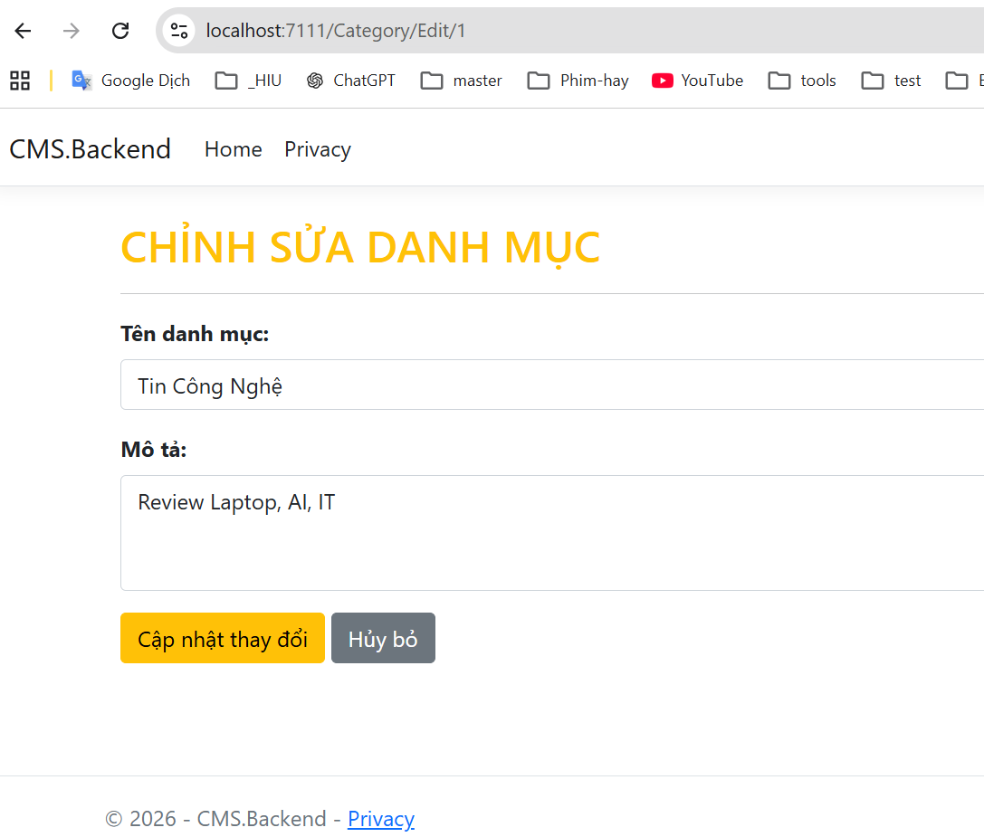
Sinh viên tạo file Edit.cshtml trong thư mục Views/Category với nội dung tương tự trang Create nhưng có thêm Hidden Field để giữ ID:
Razor CSHTML
@model CMS.Data.Entities.Category

<div class="container mt-4">
<h2 class="text-warning">CHỈNH SỬA DANH MỤC</h2>
<hr />

<form asp-action="Edit" method="post">
<input type="hidden" asp-for="Id" />

<div class="mb-3">
<label class="form-label fw-bold">Tên danh mục:</label>
<input asp-for="Name" class="form-control" />
</div>

<div class="mb-3">
<label class="form-label fw-bold">Mô tả:</label>
<textarea asp-for="Description" class="form-control" rows="3"></textarea>
</div>

<button type="submit" class="btn btn-warning">Cập nhật thay đổi</button>
<a asp-action="Index" class="btn btn-secondary">Hủy bỏ</a>
</form>
</div>

D. Thực hành kiểm chứng (Lab 3)
Thực hiện thao tác sau:
- Truy cập trang danh sách: https://localhost:xxxx/Category.
- Nhấn nút Sửa ở dòng "Tin Công Nghệ".
- Thay đổi tên thành: Tin Công Nghệ & AI.
- Nhấn Cập nhật thay đổi.
- Kết quả: Hệ thống quay về trang danh sách và tên danh mục đã được thay đổi thành công.
💡 Lưu ý : “Tuyệt đối không được quên dòng <input type="hidden" asp-for="Id" />. Nếu thiếu dòng này, khi nhấn Lưu, hệ thống sẽ không biết đang muốn sửa dòng nào và có thể gây ra lỗi tạo mới nhầm lẫn!".

4. DỮ LIỆU MẪU THỰC HÀNH (LAB 3)
Để kiểm chứng các câu lệnh LINQ vừa học, cần có dữ liệu thật trong Database ThaiCMS_DB. Hãy mở SSMS, chuột phải vào từng bảng và nhập đúng các dòng sau:

4.1. Bảng Danh mục (Table Category)
(Nhập vào bảng dbo.Categories )
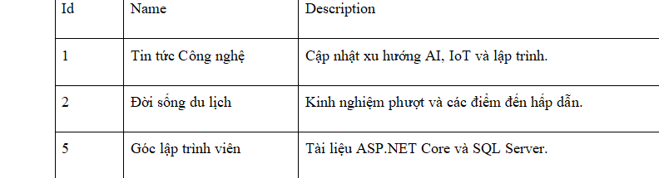

4.2. Bảng Bài viết (Table Post)
(Nhập vào bảng dbo.Posts - Lưu ý cột CategoryId phải khớp với ID ở bảng trên )
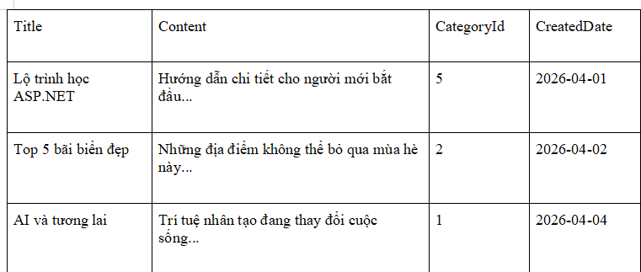

4.3. Bảng Người dùng (Table User)
(Nhập vào bảng dbo.Users )
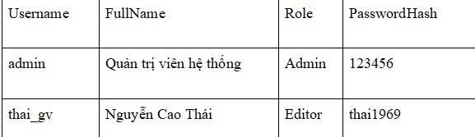

5. BÀI TẬP TỰ RÈN LUYỆN (CHALLENGE)
Yêu cầu 1: Tại trang quản lý bài viết (Post/Details.cshtml), hãy hiển thị thêm "Tên danh mục" bằng cách sử dụng .Include() trong Controller.
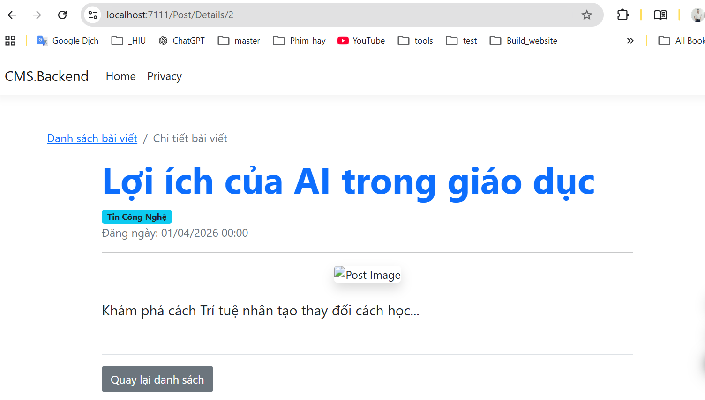
Yêu cầu 2: HIỂN THỊ 3 BẢN TIN MỚI NHẤT LÊN TRANG CHỦ
Chúng ta sẽ kết hợp các hàm LINQ đã học là OrderByDescending và Take.
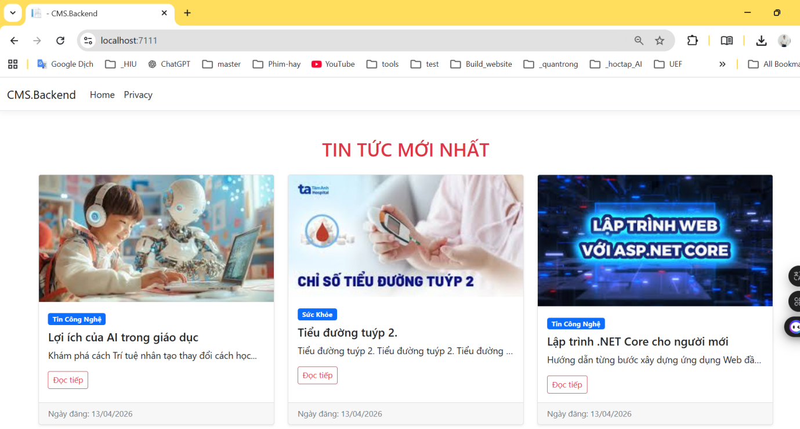

Mục tiêu là lọc từ cơ sở dữ liệu ra 3 bài viết có ngày đăng (CreatedDate) gần đây nhất để trình bày lên trang chủ.

Bước 1: Chỉnh sửa Controller (Controllers/HomeController.cs)
Mở HomeController.cs, tiêm ApplicationDbContext vào và viết logic lọc dữ liệu:
C#
using Microsoft.AspNetCore.Mvc;
using Microsoft.EntityFrameworkCore;
using CMS.Data; // Thư mục chứa DbContext [cite: 568]
using System.Linq;

public class HomeController : Controller
{
private readonly ApplicationDbContext _context;

public HomeController(ApplicationDbContext context)
{
_context = context;
}

public IActionResult Index()
{
// LINQ: Lấy 3 bài viết mới nhất
var latestPosts = _context.Posts
[cite_start].Include(p => p.Category) // Lấy kèm tên danh mục để hiển thị
[cite_start].OrderByDescending(p => p.CreatedDate) // Sắp xếp ngày mới nhất lên đầu
.Take(3) // Chỉ lấy đúng 3 bản tin đầu tiên
.ToList();

return View(latestPosts);
}
}

Bước 2: Giải thích cú pháp LINQ
- .OrderByDescending(p => p.CreatedDate): Sắp xếp toàn bộ bài viết theo thứ tự thời gian giảm dần (mới nhất đứng trước).
- .Take(3): Đây là lệnh "cắt" lấy đúng 3 dòng đầu tiên của danh sách đã sắp xếp.
- .Include(p => p.Category): Đảm bảo lấy được tên danh mục (ví dụ: "Tin Công Nghệ") để hiển thị trên thẻ bài viết.

Bước 3: Cập nhật giao diện trang chủ (Views/Home/Index.cshtml)
Sử dụng vòng lặp @foreach để hiển thị danh sách 3 bài viết dưới dạng thẻ (Card):
Razor CSHTML
@model IEnumerable<CMS.Data.Entities.Post>

<div class="container mt-5">
<h2 class="text-center mb-4 text-danger">TIN TỨC MỚI NHẤT</h2>
<div class="row">
@foreach (var item in Model)
{
<div class="col-md-4">
<div class="card shadow-sm h-100">
<img src="@item.ImageUrl" class="card-img-top" alt="Thumbnail">
<div class="card-body">
<span class="badge bg-primary mb-2">@item.Category.Name</span>
<h5 class="card-title">@item.Title</h5>
<p class="card-text text-truncate">@item.Content</p>
<a href="/Post/Details/@item.Id" class="btn btn-outline-danger btn-sm">Đọc tiếp</a>
</div>
<div class="card-footer text-muted small">
Ngày đăng: @item.CreatedDate.ToString("dd/MM/yyyy")
</div>
</div>
</div>
}
</div>
</div>

Kết quả cần đạt: Khi chạy trang chủ (localhost:xxxx/), phải thấy đúng 3 bài viết mới nhất hiện lên đẹp mắt.
